2023 National Children’s Dental Health Month Social Media Toolkit
*For all posts:
- Access all the full size downloadable images formatted for Facebook and Instagram in English and Spanish (shown in mini form below) on Smile, California’s social media gallery webpage here.
- We’ve focused on 3 main messages, with 3 image options for each. Please stick to using primarily the images and text below, as the text is customized for San Mateo County. This also ensures we have uniform and repeated messaging of our 3 key messages
- For each image on the Smile, CA social media gallery page, there is a drop down bar below it that says “download options.” Click the arrow on that bar to access the images in English and Spanish. Ex:

- Use hashtags: #SmileSanMateoCounty #NCDHM #OralHealth

General intro post:
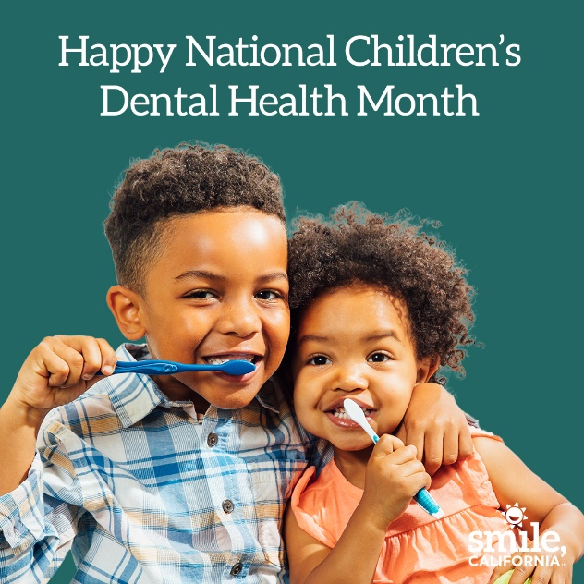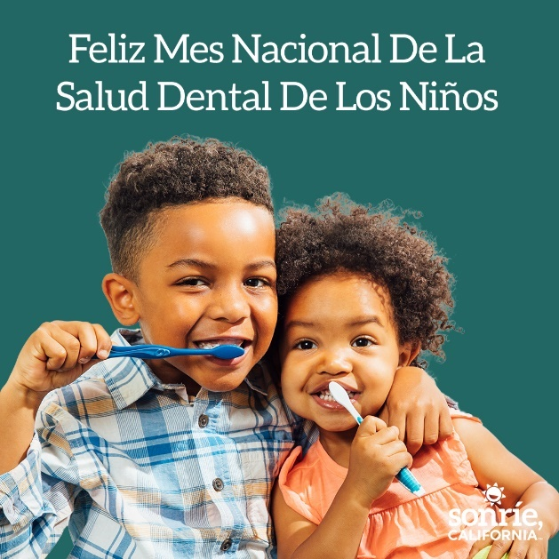
Text options- English:
• February is National Children's Dental Health Month! Oral health is connected to overall health. When your child eats healthy foods and drinks water, these habits keep their mouth and body healthy. When your child has a healthy mouth, it helps improve their confidence and self-esteem. Help keep your child’s teeth and gums healthy by scheduling regular dental visits. Children should see the dentist for a check-up and cleaning every six months. These 2x per year visits are covered by Health Plan of San Mateo Dental: www.hpsm.org/member/hpsm-dental
Use the hashtags: #SmileSanMateoCounty #NCDHM
Spanish- Español:
• ¡Febrero es el Mes Nacional De La Salud Dental De Los Niños! La salud oral está conectada con la salud en general. Cuando su hijo come alimentos saludables y bebe agua, estos hábitos mantienen la boca y el cuerpo sanos. Cuando su hijo tiene una boca sana, ayuda a mejorar su confianza y autoestima. Ayude a mantener sanos los dientes y las encías de sus hijos programando visitas regulares al dentista. Los niños deben ver al dentista para un chequeo y limpieza cada seis meses. Estas visitas están cubiertas en el Plan de Salud de San Mateo: www.hpsm.org/member/hpsm-dental
#SonrieCondadodeSanMateo #NCDHM

First tooth, first bday, first visit. Access all downloadable images here.
(1)
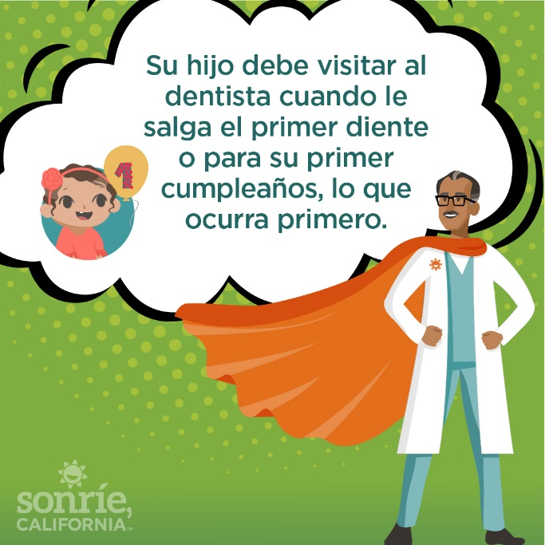
(2)
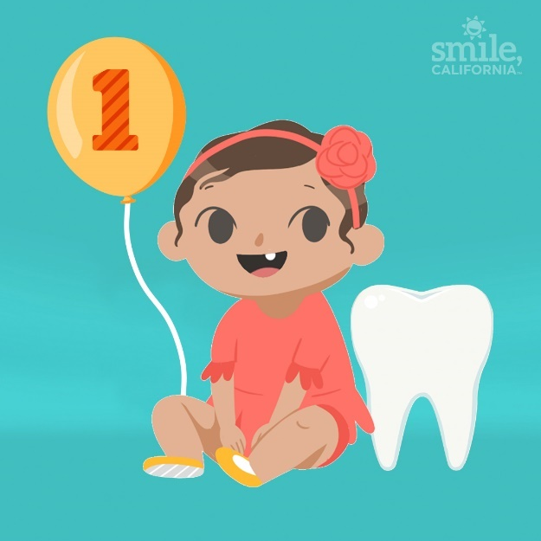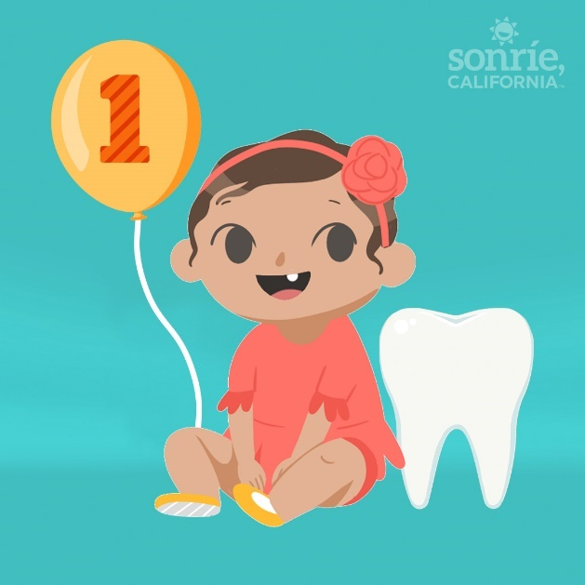

(3)
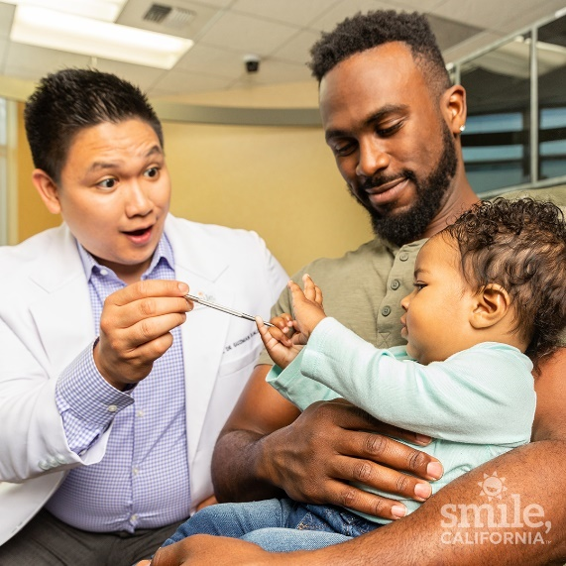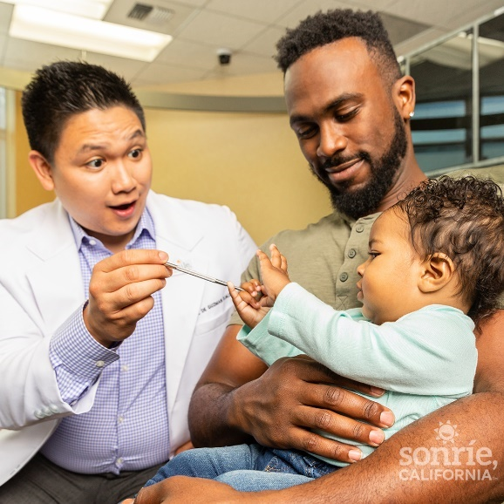
Text options - English:
- Plan your child’s first dental visit as soon as their first tooth appears or by their first birthday. Find a Health Plan of San Mateo dentist at www.hpsm.org/member/hpsm-dental

- Children should visit the dentist every six months starting with their first tooth or first birthday, whichever comes first. Find out what services are covered for your baby at www.hpsm.org/member/hpsm-dental/covered-services
• Make an appointment for your child’s first dental visit as soon as their first tooth comes in or by their first birthday, whichever comes first. You can find a provider at www.hpsm.org/member/hpsm-dental
Use the hashtag: #SmileSanMateoCounty #NCDHM
Spanish- Español:
- Planifique la primera visita al dentista de su hijo tan pronto como le salga su primer diente o para su primer cumpleaños. Encuentre un dentista del Plan de Salud de San Mateo en www.hpsm.org/member/hpsm-dental

- Los niños deben visitar al dentista cada seis meses a partir del primer diente o cumpleaños, lo que ocurra primero. Descubra cuáles servicios están cubiertos para su bebé en www.hpsm.org/member/hpsm-dental/covered-services
• Haga una cita para la primera visita al dentista de su bebé tan pronto le salga su primer diente o cumpla su primer año, lo que ocurra primero. Usted puede encontrar un proveedor en www.hpsm.org/member/hpsm-dental
Utilicé la etiqueta: #SonrieCondadodeSanMateo #NCDHM

Brush twice a day for two minutes. Access all downloadable images here.
(1)
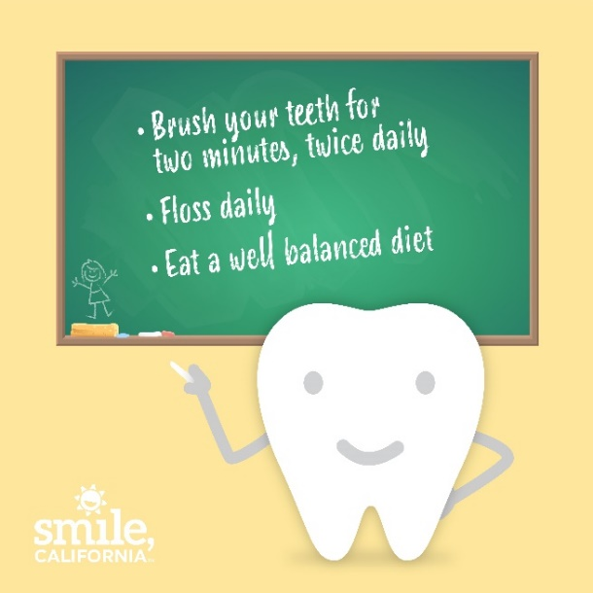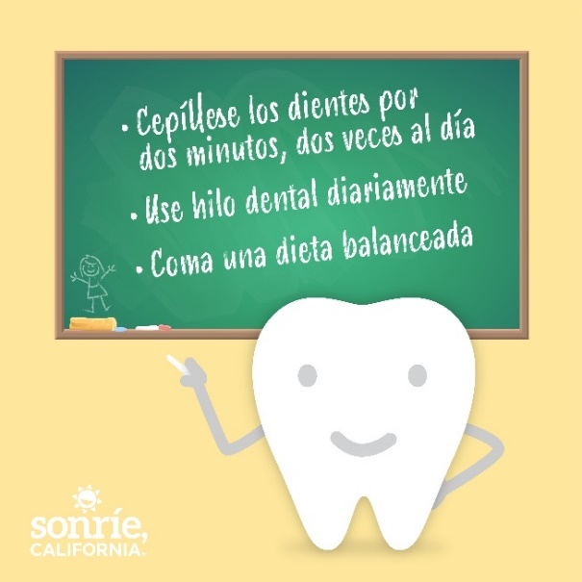
(2)
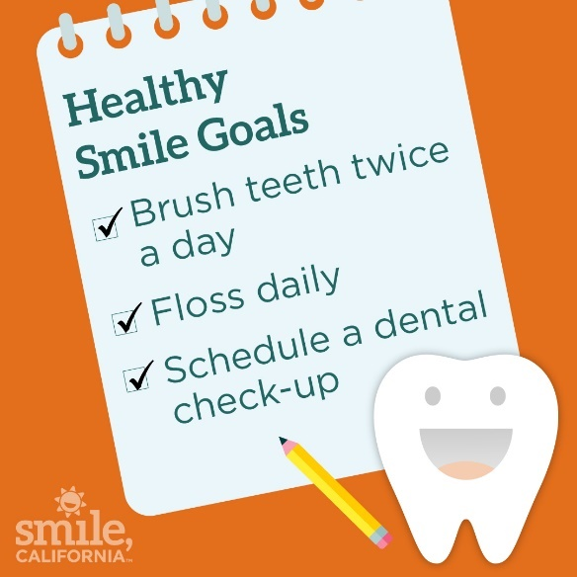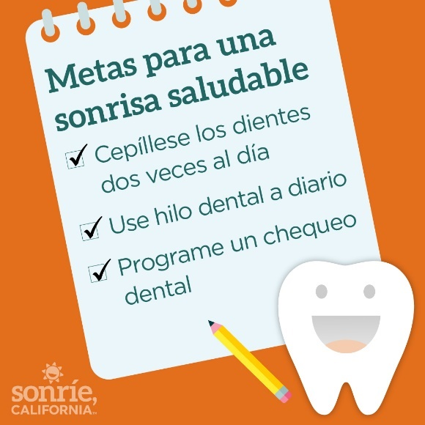
(3)
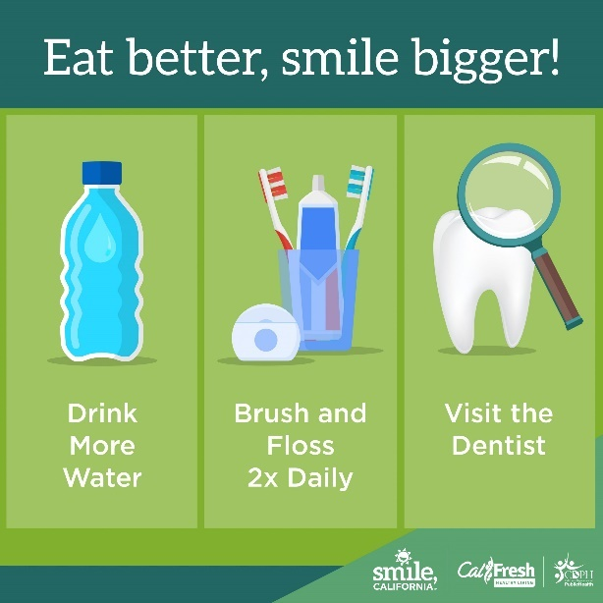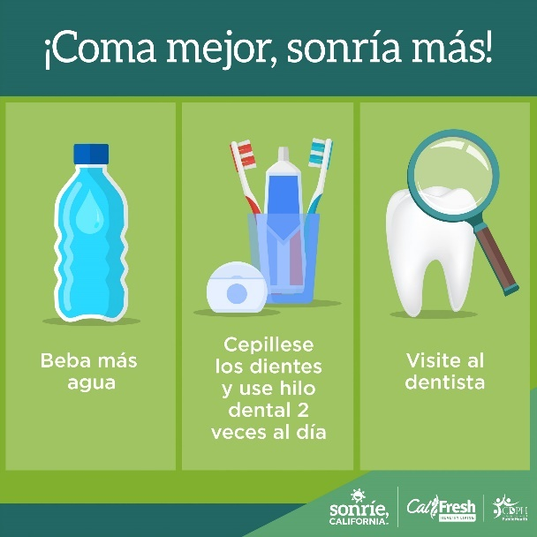
Text options- English
- There is a strong connection between oral health and overall health, so it is especially important for you to continue practicing good daily oral hygiene. Having a good daily oral hygiene routine will not only help prevent you from getting sick, but it can help keep your body’s natural defenses strong.
Remember to:
• Brush your teeth for two minutes, twice daily
• Floss daily
• Limit sweets and sugary beverages and instead focus on healthier alternatives like water, fruits, and vegetables
- Brushing and flossing each day and going to the dentist regularly are important for a healthy smile. What we eat and drink is important for good dental health. Choose water over sugary drinks, and eat a balanced diet to help prevent tooth decay. Follow @calfreshhealthyliving for more healthy food tips!
Use the hashtags: #SmileSanMateoCounty #NCDHM
Spanish - Español:
- Existe una fuerte conexión entre la salud bucal y la salud general, por eso es especialmente importante que continúe practicando una buena higiene bucal diaria. Tener una buena rutina diaria de higiene oral no solo ayudará a evitar que se enferme, sino que también ayudará a mantener fuertes las defensas naturales de su cuerpo.

Recuerde:

• Cepillarse los dientes por dos minutos, dos veces al día
• Usar hilo dental diariamente
• Limitar los dulces y las bebidas azucaradas y, en cambio, concentrarse en alternativas más saludables como el agua, las frutas y las verduras
- Cepillarse los dientes y usar hilo dental todos los días e ir al dentista regularmente son importantes para una sonrisa saludable. Lo que comemos y bebemos es importante para una Buena salud dental. Elija agua en lugar de bebidas azucaradas y coma una dieta equilibrada para ayudar a prevenir la caries dental. Siga @calfreshhealthyliving para obtener más consejos sobre alimentos saludables!
Utilicé las etiquetas: #SonrieCondadodeSanMateo #NCDHM

Healthy baby teeth are important. Access all downloadable images here.
(1)

(2)
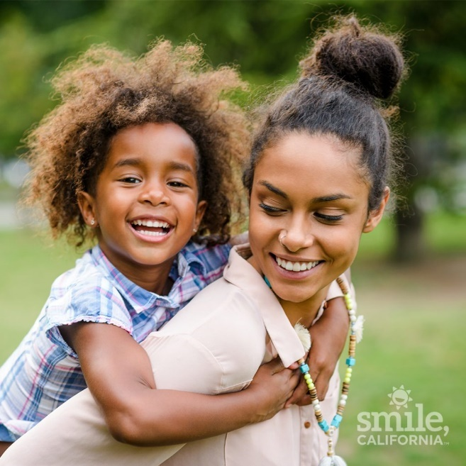
(3)
Text options- English
- Even though they fall out, baby teeth are JUST as important as adult teeth. They help your child chew, smile, and they make room for the adult teeth to grow in. Cavities in baby teeth are no joke, so help your child take care of their baby teeth as soon as they start growing in! To find a dental provider, go to Health Plan of San Mateo Dental’s webpage, or contact HPSM Dental Member Services by phone at: 1-800-750-4776. https://www.hpsm.org/member/hpsm-dental

- Cavities can hurt! Children with cavities in their baby teeth may be in pain, have difficulty eating, stop smiling, or have problems paying attention and learning at school. Take baby teeth seriously and learn how to help your little one care for them. To find a dental provider, go to Health Plan of San Mateo Dental’s webpage, or contact HPSM Dental Member Services by phone at: 1-800-750-4776. https://www.hpsm.org/member/hpsm-dental

- Do you ever see those small, soft bristle toothbrushes in the grocery store? Pick one up with your child’s favorite princess, zebra, or racecar as soon as they have a tooth! Squeeze toothpaste the size of a grain of rice until they’re 3, then increase it to the size of a pea. Brush for 2 minutes, then spit it out, don’t rinse, and watch your child’s smile shine bright! To find a dental provider, go to Health Plan of San Mateo Dental’s webpage, or contact HPSM Dental Member Services by phone at: 1-800-750-4776. https://www.hpsm.org/member/hpsm-dental
Use the hashtags: #SmileSanMateoCounty #NCDHM
Spanish – - Español:
- Aunque se caigan, los dientes de leche son IGUAL de importantes que los dientes permanentes. Ayudan a su hijo a masticar, sonreír y hacer espacio para que crezcan los dientes permanentes. Las caries en los dientes de leche no son una broma, ¡así que ayude a su hijo a cuidar sus dientes de leche tan pronto como comiencen a crecer! Para encontrar un proveedor dental, visite la página web de Health Plan of San Mateo Dental o comuníquese con Servicios Dentales Para Miembros de HPSM por teléfono al: 1-800-750-4776. https://www.hpsm.org/member/hpsm-dental

- ¡Las caries pueden doler! Los niños con caries en los dientes de leche pueden estar en dolor, tener dificultad al comer, dejar de sonreír o tener problemas para prestar atención y aprender en la escuela. Tómese los dientes de leche en serio y aprenda cómo ayudar a su pequeño a cuidarlos. Para encontrar un proveedor dental, vaya a la página web de Health Plan of San Mateo Dental o comuníquese con Servicios dentales para miembros de HPSM por teléfono al: 1-800-750-4776. https://www.hpsm.org/member/hpsm-dental

- ¿Alguna vez has visto esos pequeños cepillos de dientes de cerdas suaves en el supermercado? ¡Elija uno con la princesa, una cebra o el auto de carreras favorito de su hijo tan pronto como tenga un diente! Exprima la pasta de dientes del tamaño de un grano de arroz hasta que tengan 3 años, luego auméntelo al tamaño de un chícharo. ¡Cepille durante 2 minutos, luego escúpalo, no enjuague y observe cómo brilla la sonrisa de su hijo! Para encontrar un proveedor dental, vaya a la página web de Health Plan of San Mateo Dental o comuníquese con Servicios Dentales Para Miembros de HPSM por teléfono al: 1-800-750-4776. https://www.hpsm.org/member/hpsm-dental
Utilicé las etiquetas: #SonrieCondadodeSanMateo #NCDHM

National Children’s Dental Health Month dental health lesson plans for educators (grades K-5) and resources for parents, in English and Spanish:
Go this link to access downloadable lesson plans for K-5 grades and parent resources here: https://smilecalifornia.org/partners-and-providers/#education_packages
A tooth brushing calendar in English and Spanish is available at the above link:
Lesson plan text option- English:
Teachers and parents can download dental health month lesson plans and other resources for grades K-5 here!
Toothbrush calendar text options- English:
Download a brushing and flossing calendar to make sure you’re brushing twice a day and flossing daily here
Text options- Spanish:
Descargue un calendario de cepillado y uso de hilo dental para asegurarse de cepillarse los dientes dos veces al día y usar hilo dental todos los días aquí

